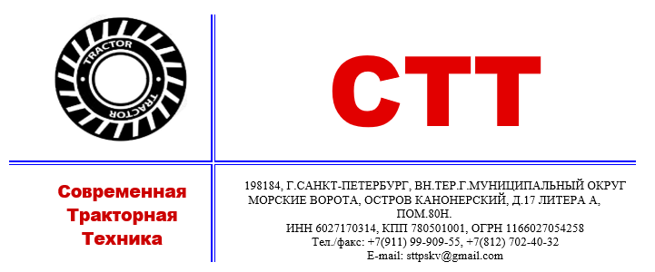

ТЕХНИЧЕСКОЕ ЗАДАНИЕ на изготовление и поставку
Модуля тракторного универсального К-703МА-ОС.2
с навесным фрезерно-роторным снегоочистительным оборудованием
на базе трактора Кировец К-703МА

Фрезерно-роторный снегоочиститель К-703МА-ОС.2 выполнен на базе универсального тракторного модуля К-703МА и предназначен для очистки от снега шоссейных и внутригородских дорог, разбрасывания снежных отвалов, образованных бульдозерами и плужными снегоочистителями, прокладывания зимних полевых дорог по снежной целине. Фрезы, разрабатывающие снежную массу и ротор, выбрасывающий снег через патрубок, смонтированы в общем корпусе, размещаемом на задней полураме снегоочистителя. Изменение угла бросания и направления снежной струи вправо или влево производится с помощью поворотного кожуха ротора. Бульдозерное оборудование, установленное на подмоторной полураме, предназначено для перемещения грунта на дорожном строительстве, прокладывания колонных путей по снежной целине, расчистке дорог и др. работ. При снятом Фрезерно-роторном снегоочистительном оборудовании возможно применение для перевозки грузов в составе транспортного поезда с прицепами.
 | ОСНОВНЫЕ ПАРАМЕТРЫ | К-703МА
 | МАССА, кг, не более:
1 | - сухая (конструкционная) | 19400
2 | - эксплуатационная | 20000
3 | Распределение массы по осям, %:
4 | - передняя ось | 55
5 | - задняя ось | 45
6 | Дорожный просвет, мм, :
7 | - под главной передачей ведущего моста
8 | - под осью вертикального шарнира
9 | Колея, мм | 2295
10 | База, мм | 3750
11 | Наименьший радиус поворота (по оси следа наружного колеса с выключенным задним мостом), м | 7,75
12 | Максимальная глубина преодолеваемого брода, м
 | Габаритные размеры, мм:
13 | - длина (с поднятым навесным устройством) | 10500
14 | - ширина | 3290
15 | - высота | 3620
16 | Путь торможения при скорости 8,3м/с(30 км/ч), не более, м
17 | Предельный угол поперечной статической устойчивости, рад(град.) | 0,61(35)
18 | Предельные углы, рад(град):
19 | - подъема (спуска) | 0,35(20)
20 | - крена | 0,35(20)
21 | - подъема с прицепом | 0,21(12)
22 | Емкость топливного бака, л | 320
23 | ДВИГАТЕЛЬ | ЯМЗ-238НДЗ-1
24 | Номинальная мощность, кВт (л.с.) | 173(235)
25 | Предпусковой подогрев двигателя | ПЖД-30
 | ТРАНСМИССИЯ
26 | КПП | Механическая, с переключением четырех передач без разрыва потока мощности в пределах каждого из четырех режимов (16 скоростей переднего и 8 скоростей заднего хода)
27 | Скорости движения при номинальной частоте оборотов двигателя и отсутствии буксования, м/с(км/ч) | Передний ход – 1,3(4,72)...9,4(33,8)  Задний ход - 1,6((5,86)...6,7(24,0)
28 | Скорость движения в рабочем диапазоне, с гидростатическим ходоуменьшителем м/с(км/ч) | 0(0) ...2,2 (8,0)
29 | Подмоторный и грузовой мосты | Ведущие, грузовой мост - отключаемый
30 | Межколесный дифференциал | Двухсторонняя зубчатая муфта свободного хода
 | ХОДОВАЯ ЧАСТЬ
31 | Подвеска мостов | Жесткая
32 | Шины промышленные | 29,5/75R25 Бел 26.42.38 пр-во Белшина  (замена на другого изготовителя и типоразмер НЕ допускается)
33 | Ободья | разборные
34 | Рабочие тормоза | сухие, колодочного типа с пневмоприводом
35 | Стояночный тормоз | колодочно-дисковый с пневмопружинным приводом
 | Рама машины | С усиленным вертикальным шарниром и шарнирами гидроцилиндров рулевого управления
 | Втулки в шарнирах | Повышенной прочности - морозостойкие, сменные
 | ТИП КАБИНЫ И ЕЕ ОБОРУДОВАНИЕ
36 | Кабина | Двухместная, цельнометаллическая, с термо-, вибро- и шумоизоляцией; со встроенным каркасом безопасности, защищающим оператора при опрокидывании машины (ROPS) и от падающих предметов (FOPS). Два вентилятора обдува передних и задних стекол, Остекление кабины оператора – тонированное. Два отопителя в кабине оператора с регулируемыми режимами работы.
37 | Сиденье оператора | Подрессоренное.
 | Реверсивный пост управления в кибине оператора | Устанавливается
ФРЕЗЕРНО-РОТОРНОЕ СНЕГООЧИСТИТЕЛЬНОЕ ОБОРУДОВАНИЕ
38 | Фрезы | Фрезы, разрабатывающие снежную массу и ротор, выбрасывающий снег через патрубок, смонтированы в общем корпусе, размещаемом на задней (грузовой) полураме снегоочистителя
39 | Изменение угла бросания | Изменение угла бросания и направления снежной струи вправо или влево производится с помощью поворотного кожуха ротора
40 | Производительность, т/час | 1200
41 | Дальность отбрасывания снега, м | 10 - 25
42 | Минимальная ширина полосы, очищаемой за один проход, м | 3,1
 | Максимальный угол поперечного перекоса отвала, град. | 11
 | Максимальная высота разбрасываемого снега за один проход, м | 1,5
 | Максимальная высота подъема отвала, м | 1,3
 | Максимальная высота погрузки, м | 3
 | Угол поворота погрузочного желоба, град. | 35
 | Минимальная ширина полосы, очищаемой за один проход, м | 3,1
 | БУЛЬДОЗЕРНОЕ ОБОРУДОВАНИЕ
 | На подмоторной полураме самоходной машины | Устанавливается
 | Высота отвала, мм | 1100
 | Ширина отвала, мм | 3160
 | Глубина опускания отвала (бульдозерное положение при угле резания 55 град.), мм | 520
 | Максимальная высота подъема отвала, мм | 1300
 | Максимальный угол продольного перекоса (установки отвала в грейдерное положение), град. | 27
 | Максимальный угол поперечного перекоса отвала, град. | 11
 | На подмоторной полураме самоходной машины | Устанавливается
43 | Документация | Паспорт (формуляр), Инструкция/Руководство по эксплуатации, электронный каталог на CD, книга-каталог.
44 | Маячок проблесковый оранжевого цвета | 2 шт.
 | Дополнительные условия
45 | Гарантийный срок | 12 месяцев или 2000 м/ч (что наступит ранее).

Дополнительная комплектация «ХЛ» (в стоимость не включена).

Дополнительные опции
Фильтр очистки топлива (ДТ) с подогревом (типа «СЕПАР» или аналог) | Комплектуется
ГСМ и Масла «Арктик» | Комплектуется
РВД «Северного исполнения» (основные гидротрассы) | Комплектуется
Утепление моторного отсека (Утепленный, морозостойкий, пожаробезопасный чехол на капот) | Комплектуется
Сертифицированный Искрогаситель ИГС-130 (с обязательным предоставлением Сертификата изготовителя) | Комплектуется
Обогрев АКБ (автономный обогрев АКБ) | Комплектуется
Автономный оборгеватель кабины Тип ПЛАНАР (или аналог) | Комплектуется
Автономный подогреватель ДВС (жидкостной, тип ПРАМОТРОНИК или аналог) | Комплектуется

Внешний вид К-703МА-ОС.2.
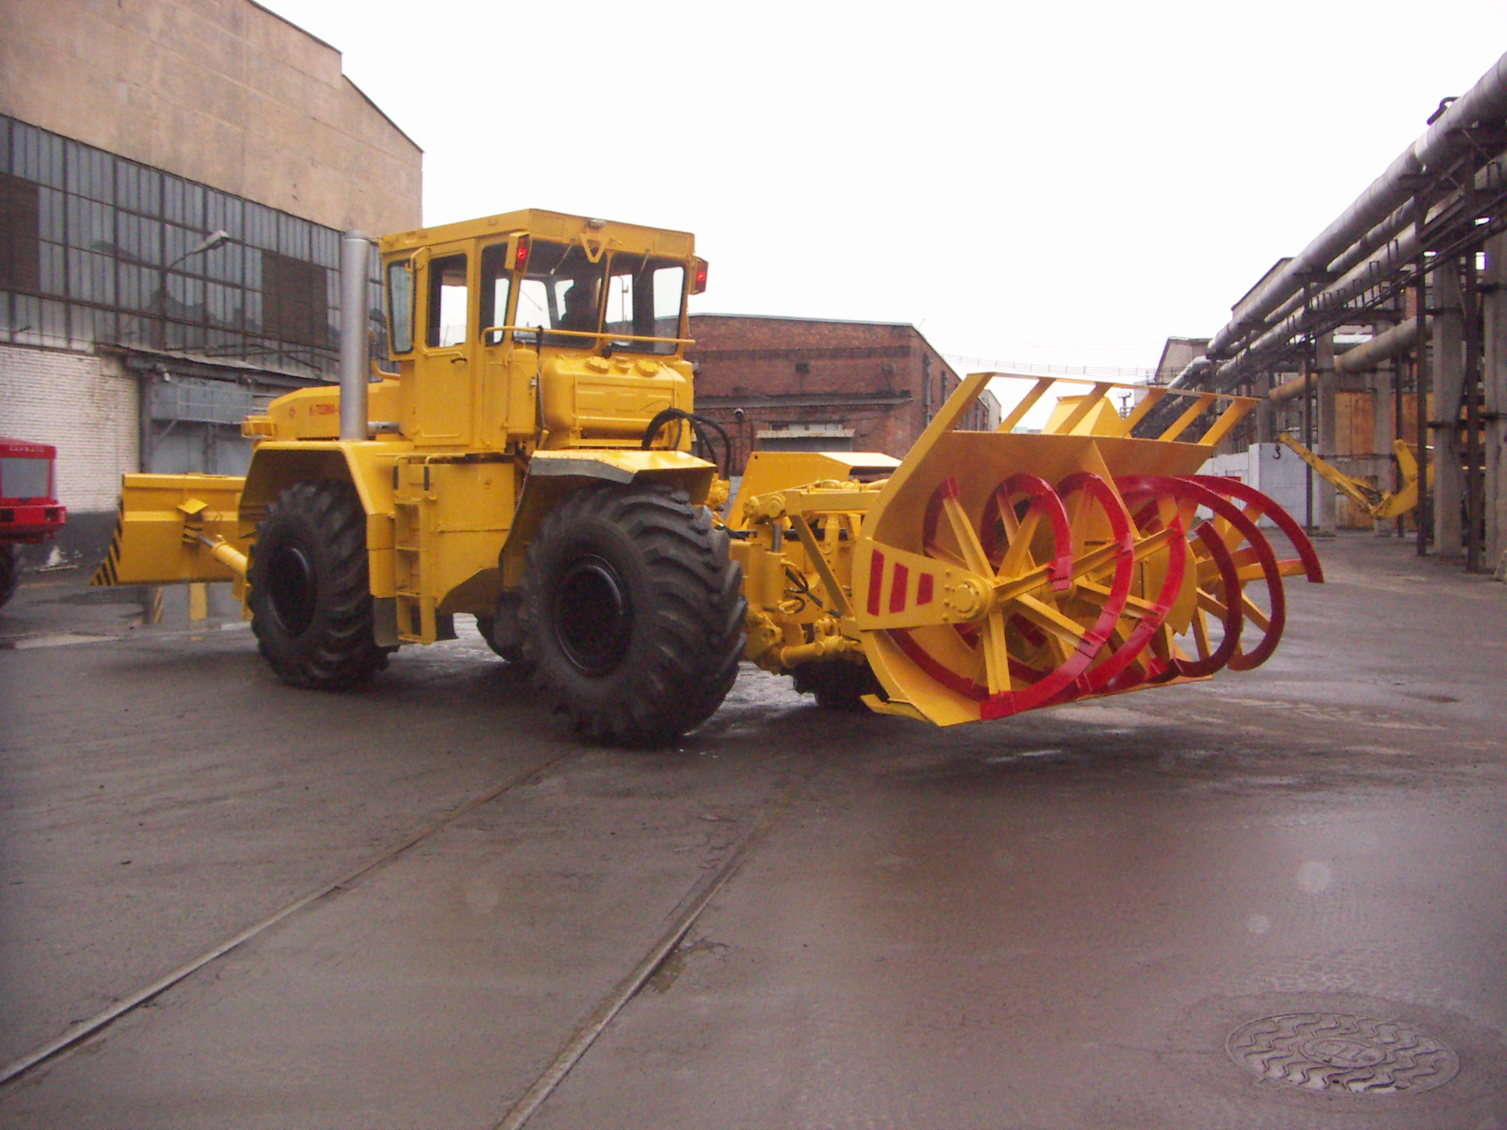 | 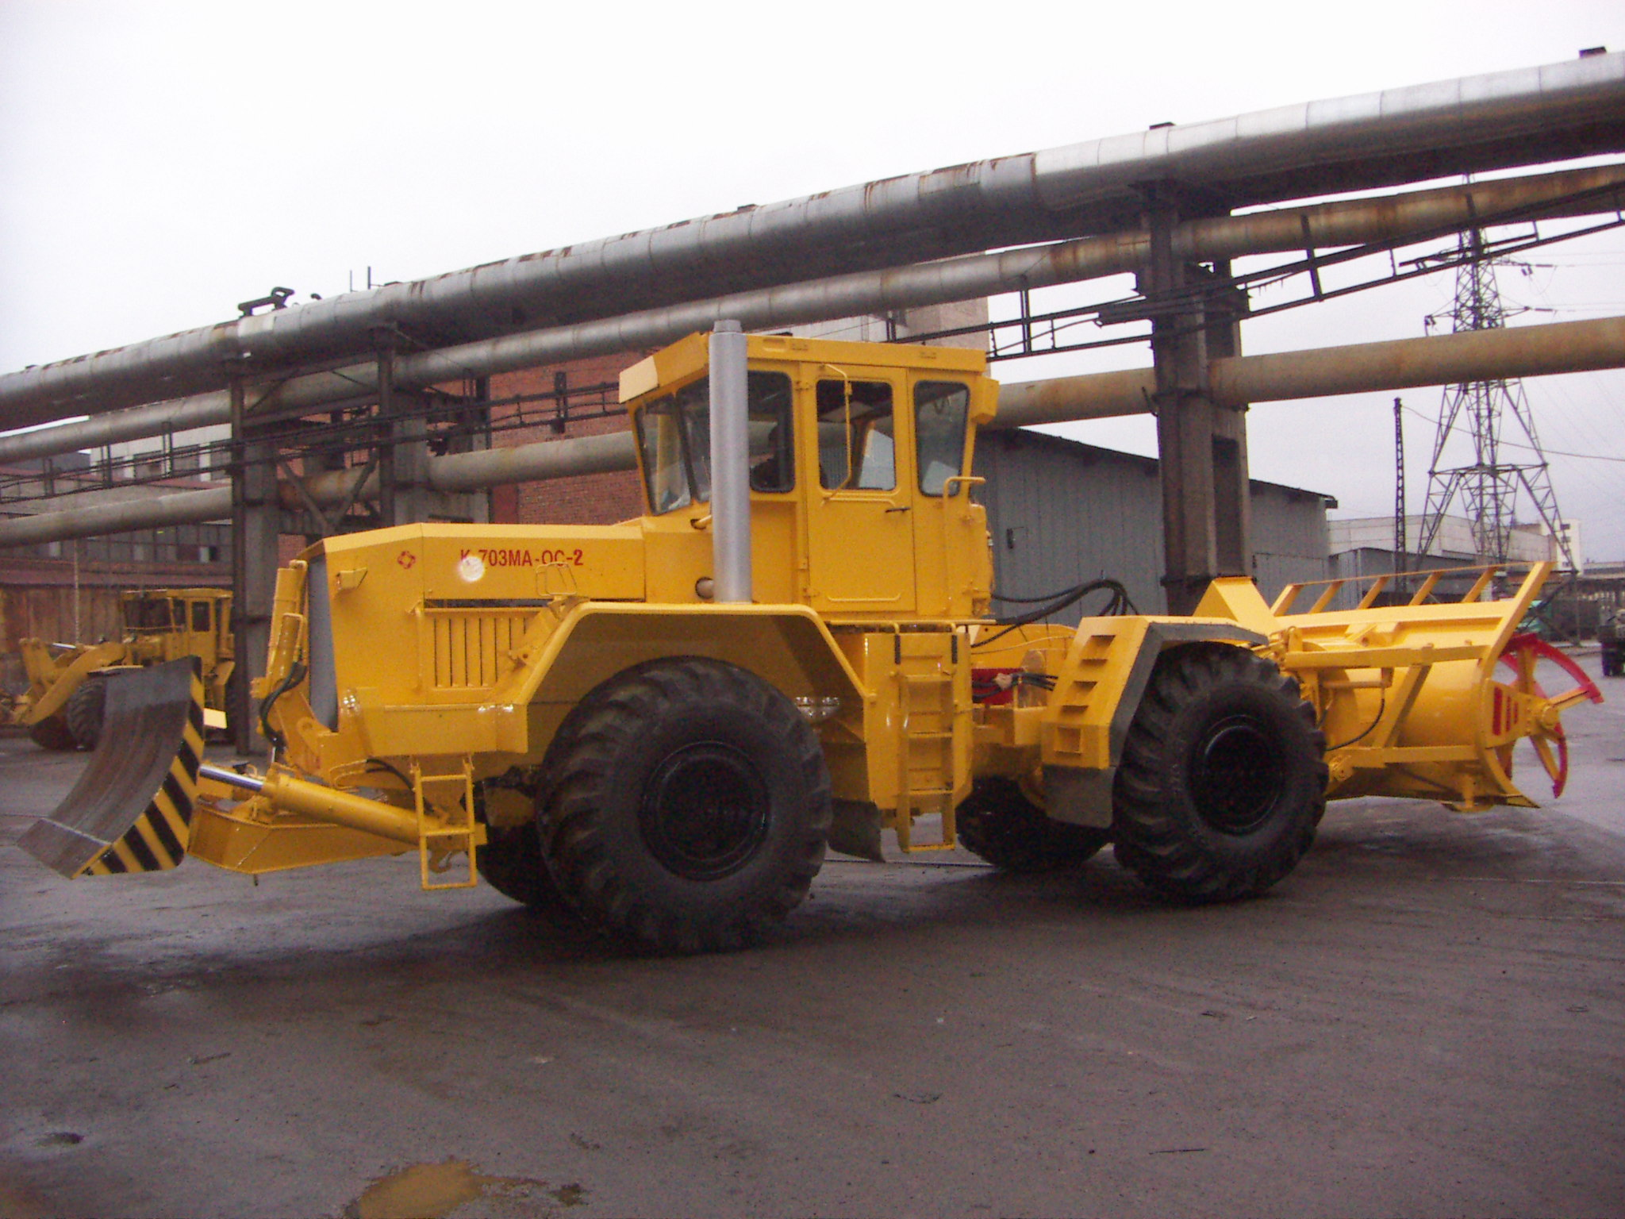

Информация о товарах носит справочный характер и не является публичной офертой, определяемой Статьей 437 ГК РФ. Производитель оставляет за собой право изменять комплектацию и технические характеристики товара без предварительного уведомления. Для получения подробной актуальной информации о комплектации и стоимости техники «Кировец» просим обращаться в отдел продаж компании и к ее официальным дилерам.

